2010年10月高等教育自学考试全国统一命题考试
软件开发工具试题
课程代码：03173
一、单项选择题（更多科目请访问http://zk.ikaoti.cn/zikao.htm）（本大题共10小题，每小题1分，共10分）
在每小题列出的四个备选项中只有一个是符合题目要求的，请将其代码填写在题后的括号内。错选、多选或未均无分。
1.软件开发工具提供的功能之一是( )
A.文件管理 B.数据管理
C.存储管理 D.文档生成或编制
2.属于软件开发工具的是( )
A.4GL B.DBMS
C.编译系统 D.操作系统
3.软件开发中表达标准化不包括( )
A.数据流程图 B.数据字典
C.模块结构图 D.检查点设置
4.项目负责人不必考虑( )
A.分析需求 B.验收模块
C.交付检验 D.验收修改成果
5.信息库(Repository)研究的核心问题是( )
A.信息的共享性 B.信息的准确性
C.信息的一致性 D.信息的安全性
6.在软件开发工具的概念模式中，决策树属于的概念模式是( )
A.直观模型 B.计算机模拟模型
C.时序网络 D.数学与逻辑模型
7.软件开发工具的基础是( )
A.信息库 B.人机界面
C.总控部分 D.代码生成
8.在PowerBuilder中反映数据窗口实际内容的是数据窗口的( )
A.数据存储 B.设计
C.数据定义 D.控件
9.对一个系统的运行状况及效率进行检测与评价的工作称为( )
A.测试 B.鉴定
C.审计 D.验收
10.从目前的CASE理论考虑，CASE工具集成的关键是( )
A.数据库 B.信息库
C.操作系统 D.ODBC技术
二、多项选择题（更多科目请访问http://zk.ikaoti.cn/zikao.htm）（本大题共10小题，每小题2分，共20分）
11.软件开发工具概念的要点是( )
A.它是在第三代语言之后，软件技术进一步发展的产物
B.它的目的是在软件开发过程中给予人们支持与帮助
C.它的基本思想是致力于软件开发的高效优质
D.它支持软件开发的全过程
E.它仅支持编码或其它特定的工作阶段
12.软件开发工具的重要性能有( )
A.表达能力 B.保持信息一致的能力
C.使用的方便程度 D.对硬件和软件环境的要求
E.工具的可靠程度
13.OOP的基本思想包括( )
A.封装性 B.对象之间有抽象与具体的关系
C.对象之间有整体与部分的关系 D.遗传性
E.对象之间可以互送参数
14.可视化的元素包括( )
A.图标 B.图表
C.图像 D.一段程序
E.一片素描
15.在信息库中，设计阶段的有关信息包括( )
A.总体结构 B.数据字典
C.程序代码 D.测试情况
E.程序模块的要求
16.数据流程图的基本组成部分是( )
A.外部实体 B.实体属性
C.数据存储 D.条件判断
E.数据处理
17.在软件开发工具中，文档生成与代码生成相比，其特点包括( )
A.数量大 B.语法严格
C.内容复杂 D.种类多
E.格式固定
18.从技术方面考虑，软件开发工具的基本原则包括( )
A.面向使用者 B.保证信息的准确传递
C.保证信息存储的一致性 D.保证系统的安全性
E.保证系统的开放性
19.属于多媒体技术特性的是( )
A.集成性 B.交互性
C.实时性 D.标准化
E.数字化
20.表示ModelWorks中事件绘图者业务过程的元素是( )
A.事件 B.对象
C.触发 D.操作
E.封装
三、填空题（本大题共12小题，每空1分，共20分）
请在每小题的空格中填上正确答案。错填、不填均无分。
21.软件开发工具是在___________的基础上发展起来的一类___________。
22.按工作阶段划分，软件开发工具可粗略地分为设计工具、___________工具和___________工具。
23.模块的功能在逻辑上尽可能的___________、___________，最好做到与任务的——对应。
24.一般来说，人类对于大量元素组成的复杂系统，至今尚无理想的___________与___________方法。
25.时序网络主要描述的是系统___________及其___________方式。
26.软件开发工具的成果包括文档和___________，通常是以___________方式提供的。
27.信息库技术主要涉及的四个问题是：信息库的___________、___________和管理功能以及历史信息的处理方法。
28.项目管理与版本管理的核心问题是跨生命周期的信息管理问题，其关键问题是_________信息的处理。
29.在AD/Cycle的跨周期管理中，需求分析阶段使用的方法包括分析工具，建模工具和______工具。
30.与系统软件相比，软件开发工具更多地依赖于___________的特点。
31.在PowerBuilder的环境中，提供的工具条有Power工具条、_________工具条和___________工具条。
32.文件加锁的目的是防止___________对数据的破坏。
四、名词解释（本大题共5小题，每小题3分，共15分）
33.设计工具
34.水波效应
35.计算机模拟模型
36.控制集成（在NEWCAFG中）
37.存储过程
五、简答题（qq593777558）（本大题共2小题，每小题5分，共10分）
38.简述软件开发工具中用户界面的主要原则。
39.简述ODBC的含义和作用。
六、论述题（本大题共1小题，10分）
40.试述在PowerBuilder中程序访问多个数据库的方法。
七、应用题（本大题共1小题，15分）
41.用PowerBuilder实现一个酒店房间的预订系统，其应用程序名为OrderApp，该应用程序使用一个Order_DB数据库，其中包括3张表：Room、Customer和Order。Room用于记录房间信息；Customer用于记录客户信息；Order用于记录客户预订房间信息。
运行OrderApp，以客户身份登录后会出现一个带有菜单m_customer的MDI窗口框架w_customer。单击菜单上的“预订浏览”菜单项(m_browseOrder)会出现一个窗口w_browseOrder，用dw_browseOrder数据窗口控件显示客户预订房间的情况，如题41图所示。dw_browseOrder数据窗口控件与d_browseOrder数据窗口对象连接。单击该窗口上的“退出”按钮(cb_quit)将关闭此窗口。
客户登录后其ID号保存在变量CurCustomerD）中。d_browseOrder数据源的类型为SQL Select，其参数为客户的ID号。
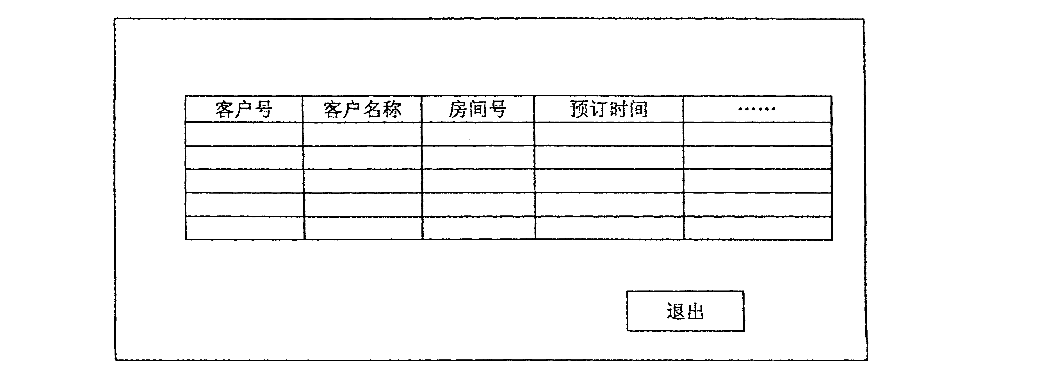
题41图w_browseOrder窗口
(1)请说明实现以上所述应用功能的关键步骤，需要明确指出操作对象的名称，不需
指明编写脚本部分。
(2)请写出打开MDI窗口w_customer、单击“预订浏览”菜单项、显示w_browseOrder
窗口中预订信息的相应脚本，并指出这些脚本分别在哪些对象的什么事件中实现。